Действия с положительными и отрицательными числами.
(Н.Я. Виленкин 6 класс, учитель- Митюшкина С.В.)

Цели урока:
- систематизировать и обобщить
знания учащихся по данной теме;
- развивать логическое мышление,
- повышать интерес к предмету.

ХОД УРОКА

  - Девиз урока:
«Дорогу осилит идущий, а математику- мыслящий.»
  - Организация класса

Ребята, вы уже знаете целые числа, дробные, натуральные числа. А в этом году мы познакомились и с отрицательными числами. Вы уже умеете складывать числа с одинаковыми и разными знаками, умеете вычитать из одного числа другое, умножать и делить, будь то положительное или отрицательное число.
А что вы знаете об истории возникновения отрицательных чисел?

  - Историческая справка. (сообщение делает ученик) (слайд 3)

  - Устная работа

а) фронтальная работа с классом по математическому тренажеру.

б) найди ошибки ( слайд 4-5)

-23 : (- 2) = -11,5

20,5 + (-29) =8,5

-120 - 120 = 0

280: (-14) = - 200

-3,2 * (-10)= 32

34 : 0 = 0

в) назови примеры с отрицательными ответами (слайд 6)

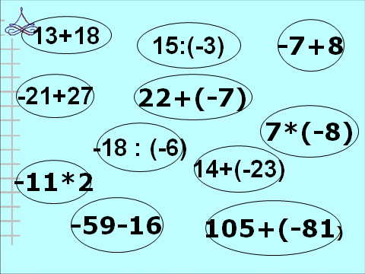

г ) Продолжи фразу: ( слайды 7-10)

- При сложении двух отрицательных чисел…..

- Чтобы сложить отрицательное и положительное число, надо…….

- Чтобы вычесть из одного числа другое, надо к уменьшаемому……

- При умножении или делении двух отрицательных чисел….

д) реши задачу ( слайд 11)

- Даны три числа. Два из них являются противоположными. Найдите третье число, если сумма всех чисел равна -5.

  - Актуализация знаний обучающихся.
  - Два ученика решают за доской, остальные на местах, затем проверка.
а) -1.4х = -10.64 б) $\frac{5}{\text{24}}$ х = -1 $\frac{7}{\text{48}}$
х= 7,6 х= -5 $\frac{1}{2}$

в) 1 $\frac{1}{9}$ х + 3=- 3 $\frac{2}{3}$

у=-6

  - Решение примеров с комментированием.

а) – 3 $\frac{1}{3}$* ( -2$\frac{3}{4}$ : 5$\frac{1}{2}$) =
б) 2 $\frac{2}{5}$: ( 1 $\frac{\text{11}}{\text{15}}$ - 3 $\frac{2}{5}$) =

  - Работа в парах. Решают самостоятельно. Взаимопроверка.

( -15,64 : 4 $\frac{3}{5}$ + 7,1) * 2 $\frac{2}{5}$

  - Физминутка.
Если согласны с фразой- хлопаем в ладоши, если не согласны- топаем ногами, если не знаете ответ- крутим головой.

- Сумма двух отрицательных чисел всегда отрицательна.
- Модуль числа не может быть отрицательным.
- При умножении положительного числа на нуль – результат положительный.
- При возведении любого числа в квадрат- результат положительный.
- При делении отрицательного числа на нуль- результат отрицательный.
- При умножении любого числа на (-1) результат –отрицательный.
- Сумма двух противоположных чисел равна нулю.
- При делении отрицательного числа на 1 результат равен самому числу.

  - Решение задачи.
Высота сосны на 1,2 м больше высоты ели. Какова высота сосны и ели , если высота ели составляет 0.8 от высоты сосны.

х-0,8х = 1,2
0,2 х = 1,2
х= 6 (м)
0,8* 6 4,8 (м)
  - Самостоятельная работа в виде теста.

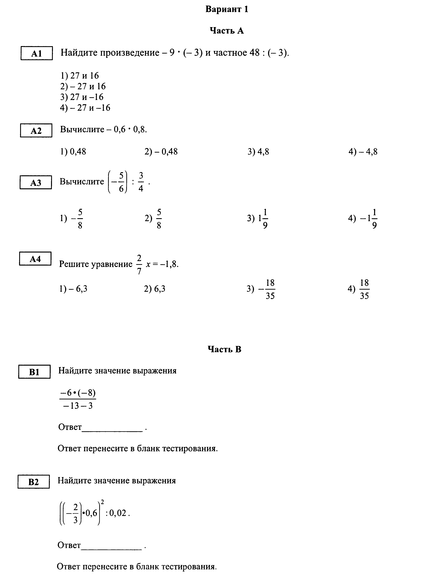

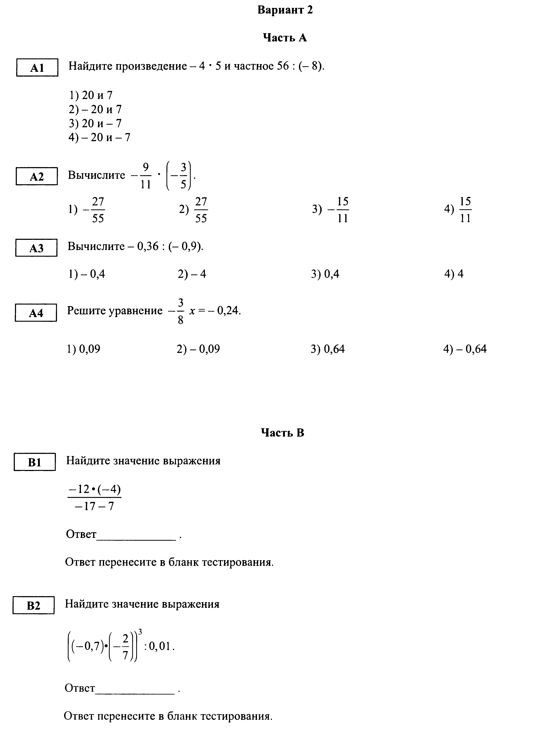

  - Проверка полученных результатов ( слайд 13)

  - Оцени свои знания по теме: «Действия с положительными и отрицательными числами» (слайд 14)
Были неудачи, но я все преодолею.

Небольшие недочеты, есть над чем работать.

Ура! ! ! Я все понял

  - Домашнее задание:

